Схема расположения контейнерной площадки № 22 с.Комсомолец Ленинского с/п
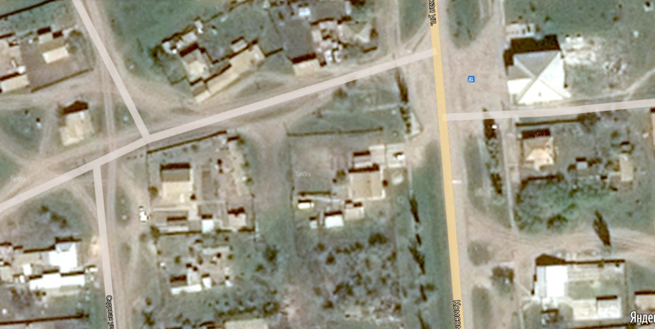

Контейнерная площадка № 22 (с.Комсомолец, ул.Комсомольская, 42)

Условные обозначения:
- контейнерная площадки

